Pretest Viêm màng não tuần 1 – Đợt 4

Đề tương tự các đợt trước có đổi vài câu

Câu 1:

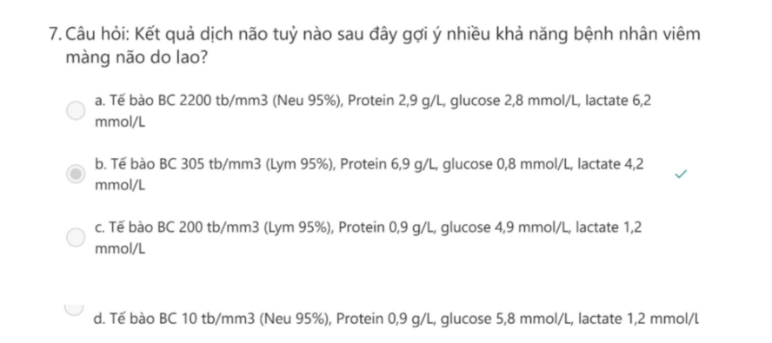

Câu 2:

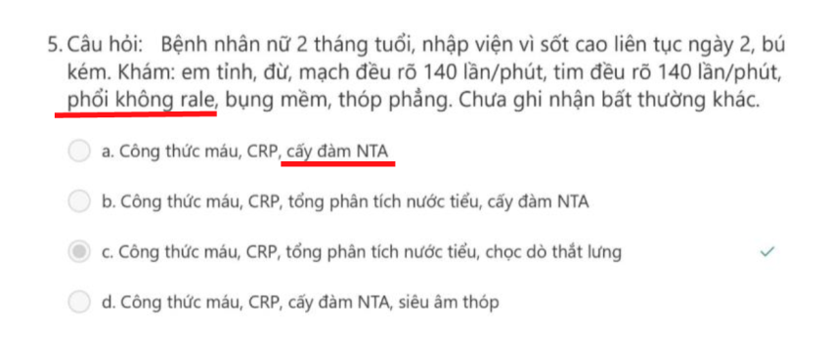

Câu 3: Ý nào chưa phù hợp

1. Kháng sinh nên cho ngay sau khi chọc dò thắt lưng
2. Thuốc phải đạt đến nồng độ diệt khuẩn cần thiết trong dịch não tủy
3. **Thuốc thích hợp theo giai đoạn bệnh**
4. Chọn kháng sinh diệt khuẩn

Câu 4:

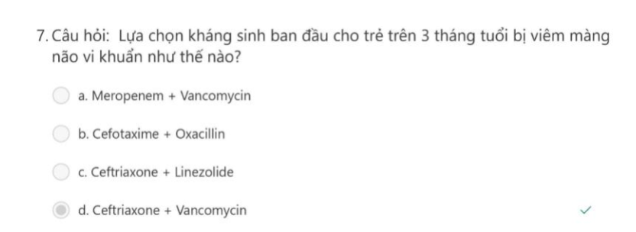

Câu 5: Tình huống nào sau đây có chỉ định chụp CT não trước khi chọc dò thắt lưng?

1. Liệt dây VI
2. Bệnh nhân động kinh đang điều trị
3. Suy dinh dưỡng
4. **Tiền căn đặt shunt não thất**

Câu 6:

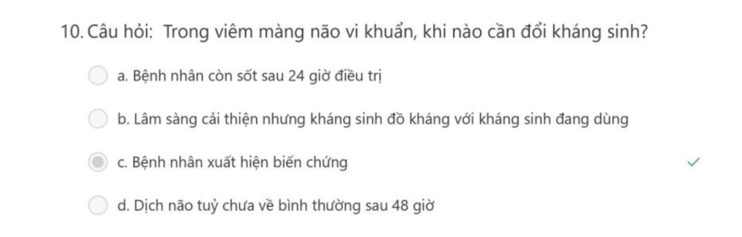

Câu 7:

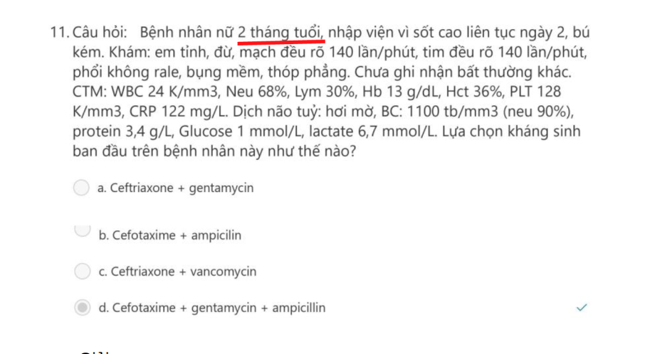

Câu 8:

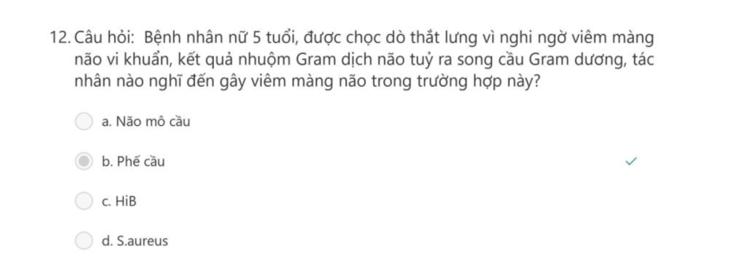

Câu 9: Lựa chọn kháng sinh thay thế trong viêm màng não vi khuẩn dựa vào?

1. Kết quả sinh hóa dịch não tủy
2. **Diễn tiến lâm sàng**
3. CRP
4. Bạch cầu máu

Câu 10:

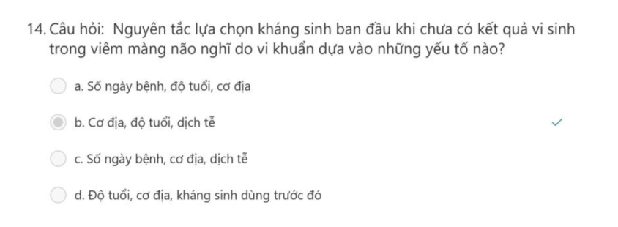

Câu 11:

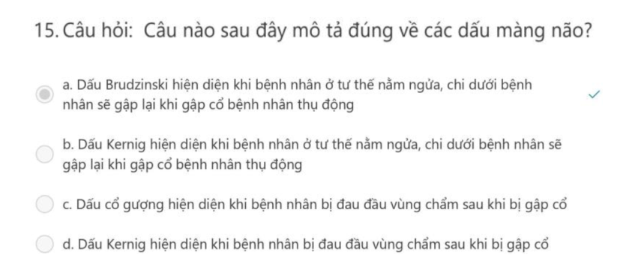

Câu 12:

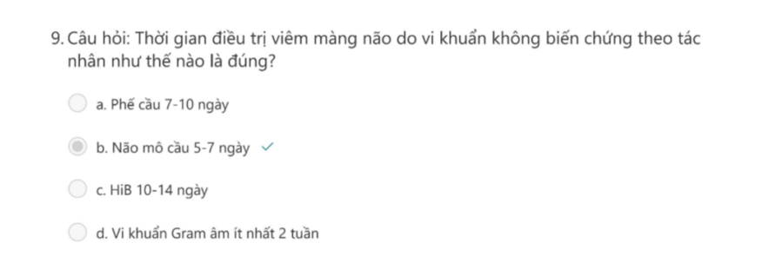

Câu 13:

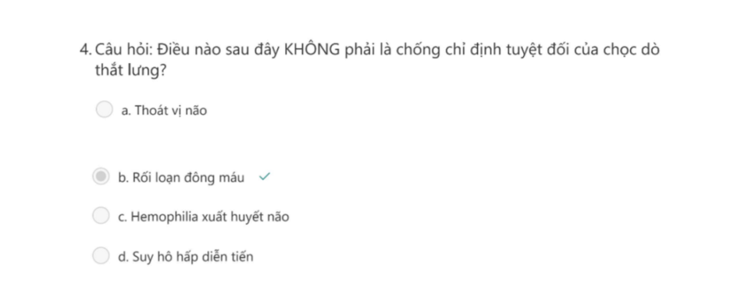

Câu 14:

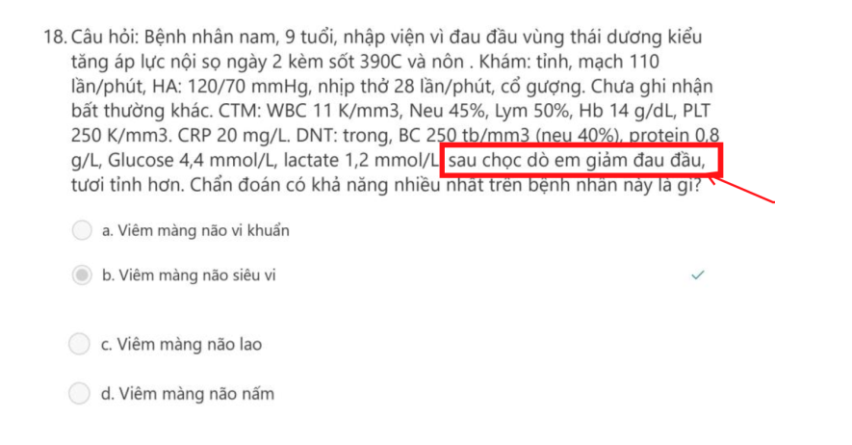

Câu 15:

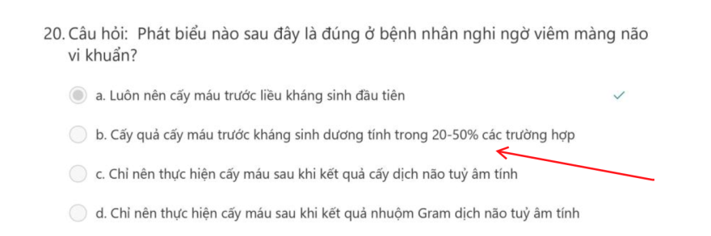

Câu 16: Tác nhân gây bệnh viêm màng não ở trẻ dưới 3 tháng

1. GBS, Ecoli, Listeria
2. Gram âm
3. Tụ cầu
4. Phế cầu

Câu 17:

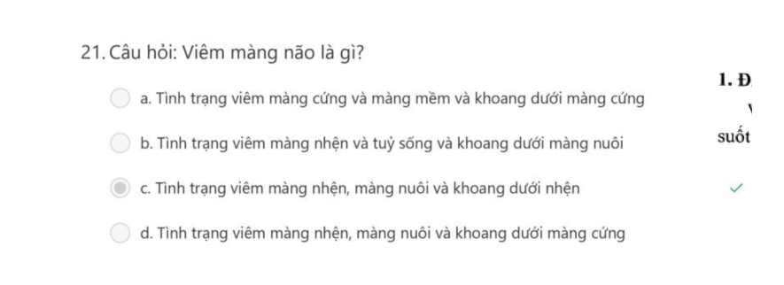

Câu 18:

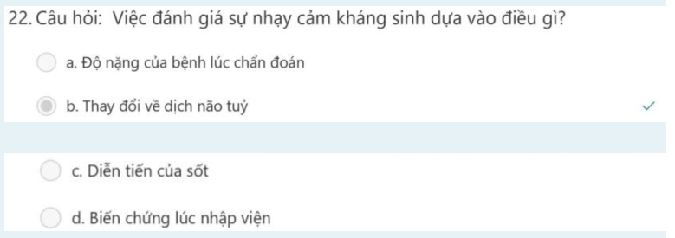

Câu 19:

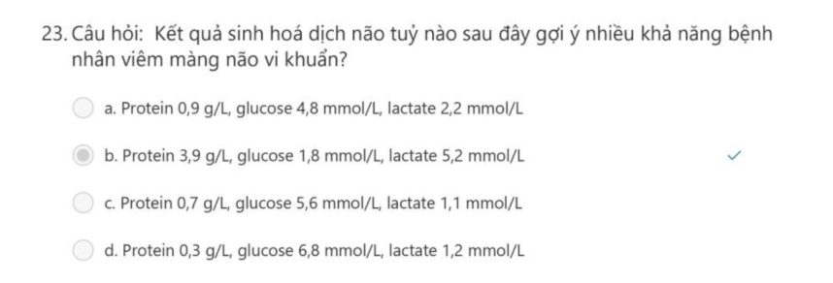

Câu 20:

